2020年中華民國網球協會
優秀潛力選手計畫網球國家代表隊訓練站
11/1 – 12/31 訓練開放時間
地點：臺北市網球中心
地址：台北市內湖區民權東路六段208號
總教練：張孝雍
助理教練：賴育文、郭丞善、鍾侑儒、鍾昀憲、宇毅龍

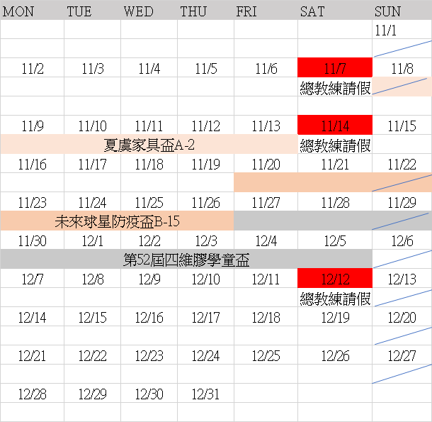

週一至週五 09:00-12:00、14:30-17:00 週三下午優秀潛力選手安排放鬆治療
週六 09:00-12:00
週六下午 & 週日整天 公休
備註：總教練帶隊出國期間由助理教練負責，本行事曆將依據教練帶隊狀況隨時更新公告，網球中心有辦理賽事時，沒參賽之選手配合教練安排到彩虹或社子球場訓練，配合國內賽事時間，早上也會不定期到萬里海灘進行體能訓練，如有移地訓練將另行通知。

國家訓練站公約
- 本訓練站提供免費場地、練習球、教練指導與安排陪練對象。
- 需自備水壺自取飲用水、練習時個人裝備以及所需盥洗用品。
- 本訓練站不提供膳宿，請選手及相關人員自行處理膳宿相關事宜。
(國內訓練膳宿可於優秀潛力計畫核銷，辦法請洽本會)
- 保險規定：本會將於訓練期間為參加本訓練站選手及教練投保公共意外責任險，為保障自身權益，請務必自行投保涵蓋訓練期間之意外險或旅平險，並於訓練前檢附保單影本方可參與訓練。(保險費可於優秀潛力計畫核銷，欲核銷者，15歲以下者至少投保200萬之保險，15歲以上者至少投保300萬之保險，辦法請洽本會)
- 場地及雨天備案由教練團全權調配使用。
- 請於訓練前3個工作天，向總教練提出申請，並配合教練安排之訓練時間，清楚告知於網中訓練日期與出國比賽時間，以利教練安排每日訓練，不依規定者恕不受理。
- 申請選手均須每日向在場教練報到。
- 參與本訓練站訓練者請注意言行舉止，共同維護環境整潔，並遵從教練安排之訓練規劃。
- 申請選手於訓練期間可免費使用體適能中心，請於櫃台出示身分證件並簽到，且遵守體適能中心使用規範，個人體能教練或其相關個人指導教練不得指導非本訓練站之選手。
- 本會保留訓練站所有規定修改權利，如有未盡事宜，另訂定之。

聯絡人：
總教練 張孝雍
0983-060125
chang0324@hotmail.com

教練 賴育文
0937-898990
協會業務負責人 陳嘉琦/蔡亦柔
02-2772-0298 傳真 02-2771-1696
ctta@tennis.org.tw

